Культурное наследие, искусство и цифровые технологии в школе. «Русское слово» приглашает на вебинары
Издательство «Русское слово» с 26 по 30 сентября приглашает педагогов
на вебинары. В центре внимания ведущих – дошкольное образование, реализация обновлённых ФГОС в основной школе, использование на уроках цифровых технологий, преподавание литературы, истории, географии, английского языка.
Обратите внимание на вебинар Александра Морозова, кандидата исторических наук, преподавателя, одного из авторов электронного наглядного пособия «Из века в век. История России в интерактивных схемах».
Продолжается цикл вебинаров «Время культуры»: об искусстве перевода
и переводчиках в контексте изучения родной русской литературы расскажет методист издательства «Русское слово» Яна Аксёнова.
Напоминаем, что участие в вебинарах бесплатное. Требуется только регистрация на сайте издательства «Русское слово». По итогам каждого вебинара участники получают специальные сертификаты. Сертификаты оформляются автоматически: их можно скачать в личном кабинете на сайте издательства «Русское слово» после эфира вебинара.
Каждый участник вебинара получает 25 бонусных ключиков
по программе «Золотой ключик». Ключики можно потратить при оформлении заказа в интернет-магазине издательства «Русское слово».
Выбрать интересующую вас тему из списка ниже и оформить регистрацию на вебинар можно уже сейчас!
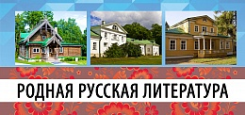
Вебинар «Культура переводов. Искусство сквозь время…» состоится 26 сентября в 13:00 (мск).
Автор, рассказчик, повествователь, герой – о них мы часто говорим на уроках литературы. Но часто ли мы говорим о переводчиках? А ведь переводчик подобен автору… Как говорить об искусстве переводов и о переводчиках
на уроках родной русской литературы? На этот вопрос ответит Яна Аксёнова, методист издательства «Русское слово». Вебинар из цикла «Время культуры».
Вебинар «День дошкольного работника. Времена года. Осень» состоится 27 сентября в 12:00 (мск).
Осень – прекрасная золотая пора. Как организовать образовательную деятельность с детьми в этот период? Какие методические пособия помогут воспитателям детского сада? На эти и другие вопросы ответит Елена Каралашвили, кандидат биологических наук, доцент, почётный работник общего образования РФ, заместитель руководителя Центра дошкольного образования издательства «Русское слово», автор книг и пособий.
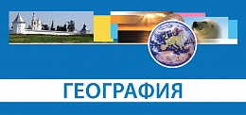
Вебинар «Изучение природного и культурного наследия в преподавании географии»
состоится 28 сентября в 14:00 (мск).
О значении понятий «природное наследие» и «культурное наследие», объектах природного и культурного наследия России и методических приёмах их изучения на уроках географии расскажет Юлия Фокина, методист издательства «Русское слово».
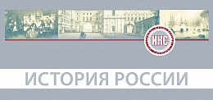
Вебинар «Электронные мультимедийные пособия
по истории в современном образовательном процессе» состоится 29 сентября в 14:00 (мск).
О мультимедийных пособиях и возможности их использования на уроках истории, а также о работе с электронным пособием «Из века в век. История России в интерактивных схемах» и картографическими практикумами
при подготовке к ОГЭ и ЕГЭ расскажет Александр Морозов, кандидат исторических наук, преподаватель, один из авторов пособия «Из века в век. История России в интерактивных схемах».
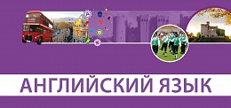
Вебинар «Развитие коммуникативных умений диалогической и монологической речи на уроках английского языка в 5 классе»
состоится 30 сентября в 15:00 (мск).
Какие коммуникативные умения необходимо развивать у пятиклассников согласно примерной рабочей программе по английскому языку? Как задания
из УМК помогут школьникам научиться составлять разные виды диалога
и продуцировать связные высказывания? На эти вопросы ответит Наталья Слепова, методист издательства «Русское слово», автор методических пособий.
Обратите внимание на возможность бесплатно воспользоваться обширным архивом уже состоявшихся вебинаров, размещённым на сайте издательства «Русское слово». Для вашего удобства вебинары в архиве сгруппированы по предметным областям.

